Darmowy program Scratch dostępny on - line :
- Wpisz do przeglądarki adres strony.
- Po prawej stronie będzie dołącz do społeczności Scratcha – ty też dołącz.
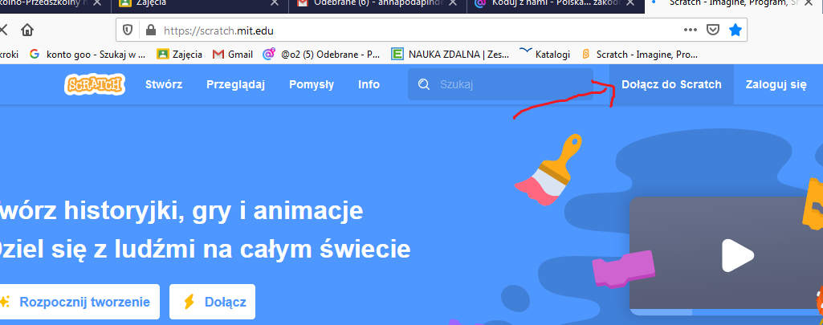
- Następnie STWÓRZ.
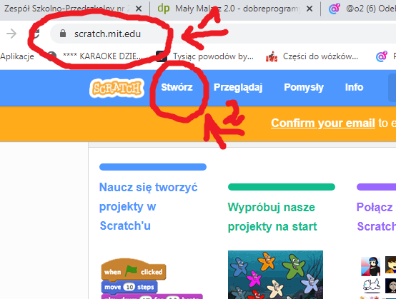

- Stwórz swój projekt zgodnie ze skryptem z podręcznika str. 19
- Wstaw go jako link na Classroom .

- wejdź na Classrooma:

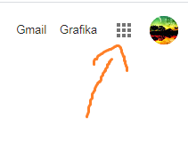

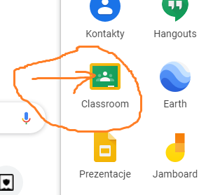
Wybierz swoją klasę.

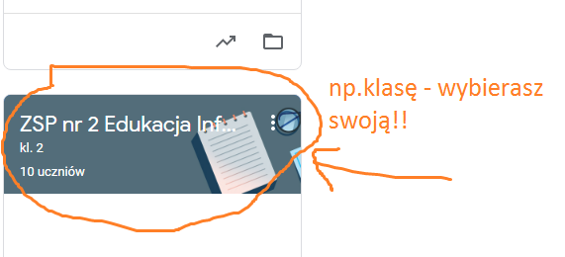

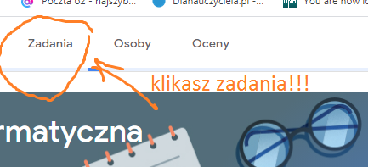

Następnie w swoim Scratchu wejdź na moje studia:

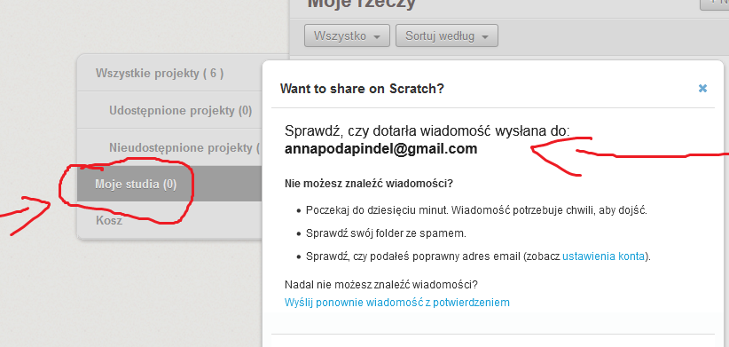
A następnie potwierdź e-maila
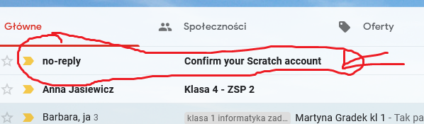

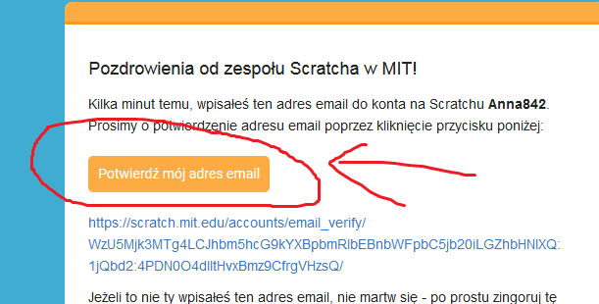

A teraz ponownie przejdź do Scratcha

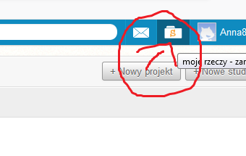
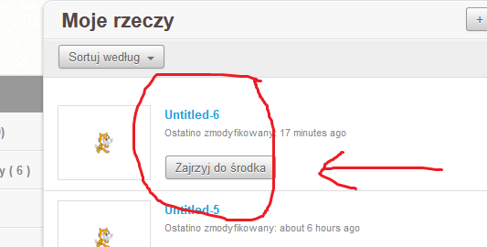

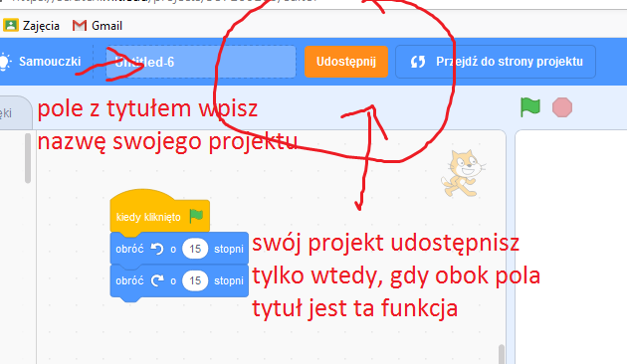

Teraz postępuj zgodnie z filmikiem instruktażowym !!!
https://www.youtube.com/watch?v=m4qVRCfL1pg

następnie wejdź na classroom
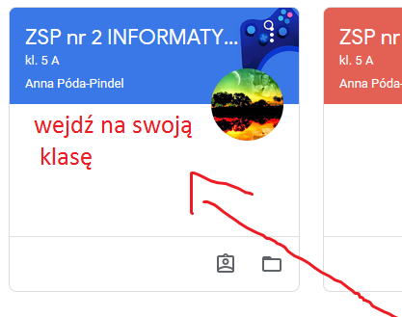
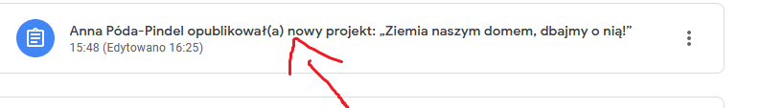
Wybierz zadanie i otwórz.
Następnie powróć do Scratcha według filmiku
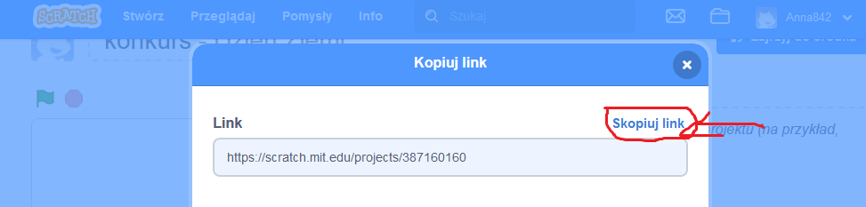
Skopiuj link i wklej jako – link do zadania.
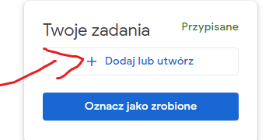

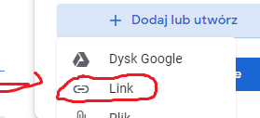
Wklej link
